独立站新手选品&供应链0-1入门
一、新手选品常犯的6种错误
1.盲目的追求他人产品
谁的物品爆单了，我卖什么。最后导致这个也没卖成，那个也没卖成。
2.盲目的追求高利润商品
这个商品利润高，我就卖这个，却忽视了投资回报率，到最后亏了本。我们在选择物品时，要好好的给自己算一笔账。你的产品的利润回报率能否超过你产品本身的利润呢？举个例子：一款杯子，利润高达70%，成本也只有利润的10%，但是这个杯子的利润回报率只有可怜的10%，同时因为杯子易碎，运输很容易出现问题，大多都赔在了运费上。
3.靠感觉选品，不做市场调研
选品千万不能靠感觉选品，要知道没有数据支撑就相当于盲人摸象。了解目标市场的消费需求是非常重要的。通过观察和调研，你可以了解哪些产品受到消费者关注和需求，从而找到潜在的机会点。市场趋势也能助你更好把握商机，选择具有潜力的产品。
4.忽视产品质量，以及产品体积，导致运输困难，退货率高
做跨境的都要考虑到国内到国外的运输，产品体积一定不能过大，最好是轻便小巧不易碎。如果商品体积大、有一定重量，只能选择海外仓发货。那你需要通过海运把产品运输到当地国家的海外仓，这就增加了配送成本，运费过高，那么就要慎重考虑了。产品质量也是一大关键，质量不好会导致退货率高，易碎则会增加损耗费。
5.不考虑目标市场的需求，要做好人群定位
全球市场很大，要先确定好自己的产品要打什么市场。不同区域代表你的受众群体也不一样，市场需求自然也不同。不同国家、不同信仰、不同的文化、不同的生活习惯对于产品的需求是不一样的，选品要售卖符合目标区域的人群所需要的产品。也要考虑季节、信仰、忌讳、节假日等。
6.死磕一个产品，卖的不理想不懂得及时发现问题或者换品卖
独立站选品不是一锤定音的，它是一个慢慢优化的过程，上新之后要进行新款测试，好的则保留优化，提高转化，不好的也要及时下架，不能死磕到底，把钱全砸一个品上。出单是一个缓慢的过程，一定要有足够的耐心，特别是新手。
所以，选品不单单是卖什么产品，你应该思考的是:“我要在什么市场做生意，把产品卖给什么样的群体，他们的需求是什么，我有什么优势可以增加产品的差异性。”当你想清楚这些之后，才真正开始选品。
二、掌握选品基本思维
1.视觉价值(visual value)
通过独立站选品一个重要点就是产品的视觉价值。一些社交媒体的热点，或者平台的热销品，一般都是比较好看的东西，也就是产品有趣味性且高颜值。但是审美方面仁者见仁智者见智，一千个人有一千个哈姆雷特，最重要的是能让买家有眼前一亮的惊喜感。这类品在在营销上有两点优势：一是新奇的产品便于制作出有冲击力的视频广告。二是比较有机会和红人免费合作，因为有些博主喜欢测评一些新奇好玩的东西来增加曝光。
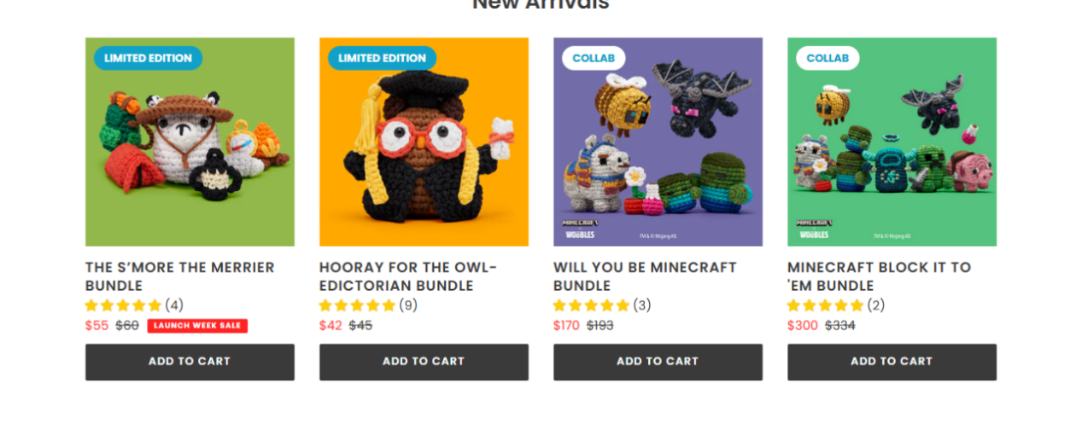
2.实用价值(practical value)
如果一件产品，没办法解决消费者的任何问题，自然就不会有消费者愿意为其买单。所以实用类产品就是指能解决某一领域的实际问题的产品，它极大提高了买家某一方面的便利性。比如很热门的吃鸡神器就是一款具有实用价值的产品，在国内外很受游戏爱好者欢迎。另外，车载充电器和车载手机支架也是很实用的产品。所以，我们在选品的时候需要找到消费者的痛点，也就是他们最迫切需要解决什么问题。比如一款包包，怎样能让它容量大同时又很有时尚感。
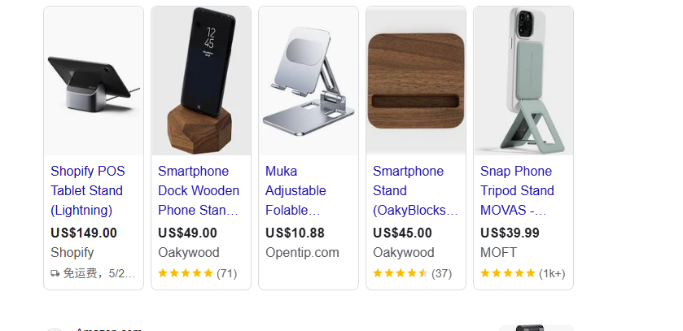
3.情感价值(emotion value)
随着生活质量的不断提高，消费者除了重视产品的实用价值，也开始关注产品的情感价值。为情感买单已经成为消费者的常态。选品时我们可以结合消费者的个人情感差异和需求。外国人特别习惯于表达自己的情感，无论是亲情还是爱情。每逢情人节、父亲节、母亲节等节日，如情侣鞋、亲子衣、饰品等产品的销量都会明显增加。还有就是团队定做的T恤，围巾等产品。
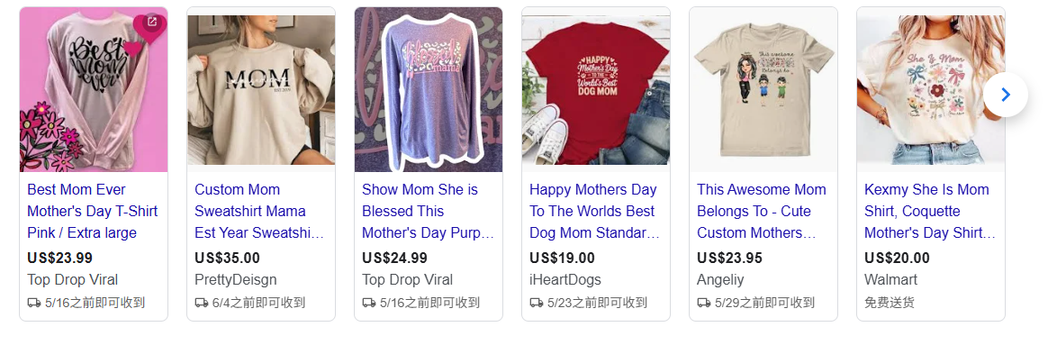
4.利基价值(niche value)
拥有利基价值的产品主要是瞄准热卖品类的小众需求市场。在一个足够小的领域，避开激烈的竞争，专注于某个群体的喜好，逐渐做出自己的品牌。比如专门做家用物品中的加湿器，或者专门做大尺寸的女士泳装等等。
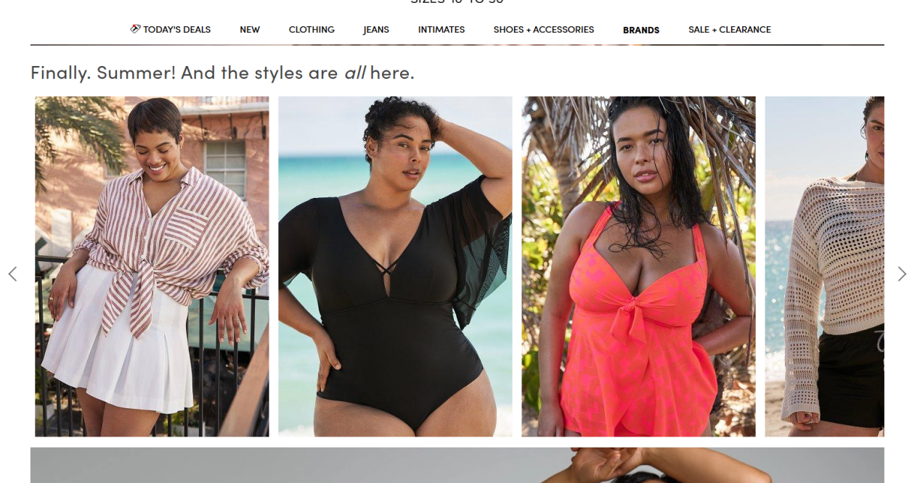
三、选品方法-巧用各平台
B2C平台参考
1.Amazon
（1）亚马逊搜索框Amazon search
把鼠标放搜索框里，搜索框下方会出现最近人们搜索最多的产品关键词。亚马逊前台搜索框下拉推荐关键词是很多卖家朋友调研关键词的首选，因为能推荐出来的关键词都是买家真实搜索的词，并且还是搜索量权重比较高的词，这些是最真实的关键词。可以根据这些关键词进行选品。
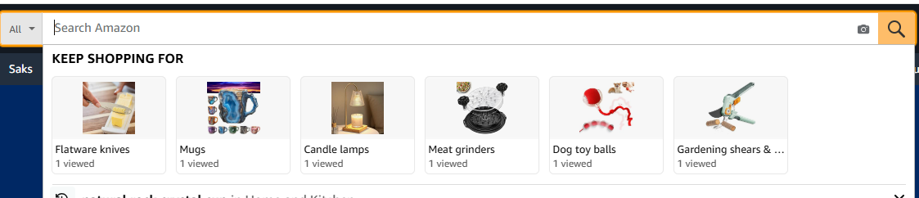
（2）亚马逊热销榜-Amazon best seller
亚马逊热销榜是亚马逊平台基于销量排出的类目热卖商品，每小时更新一次排名，通过这个榜单，我们可以了解不同类目下当前热销的商品。
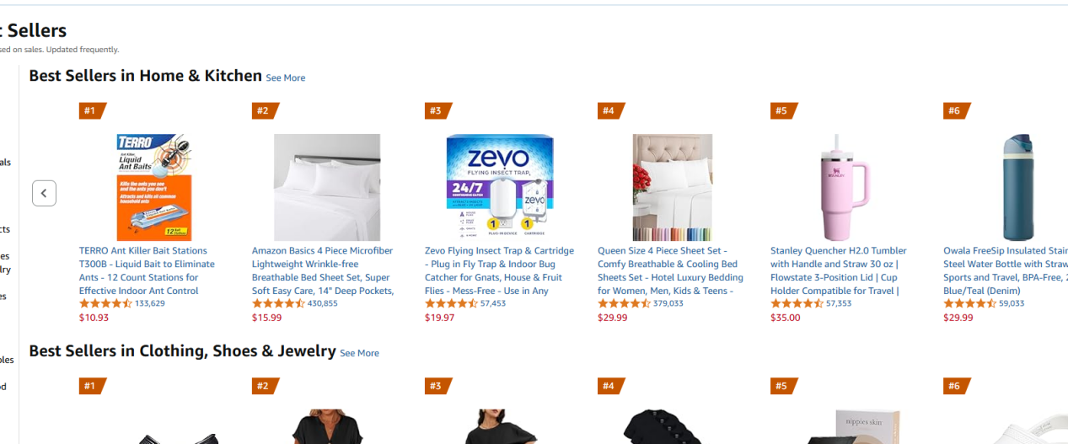
（3）亚马逊波动趋势-Amazon Movers & Shakers
这个与亚马逊最新热点相似，不同的是，它反映的是1天内同类目中销量涨幅最大的商品。通过这个排名，我们可以找到上升潜力比较大的商品，如果能够对这个排名中的商品进行深度分析，说不定就可以选到即将爆发的热销商品。
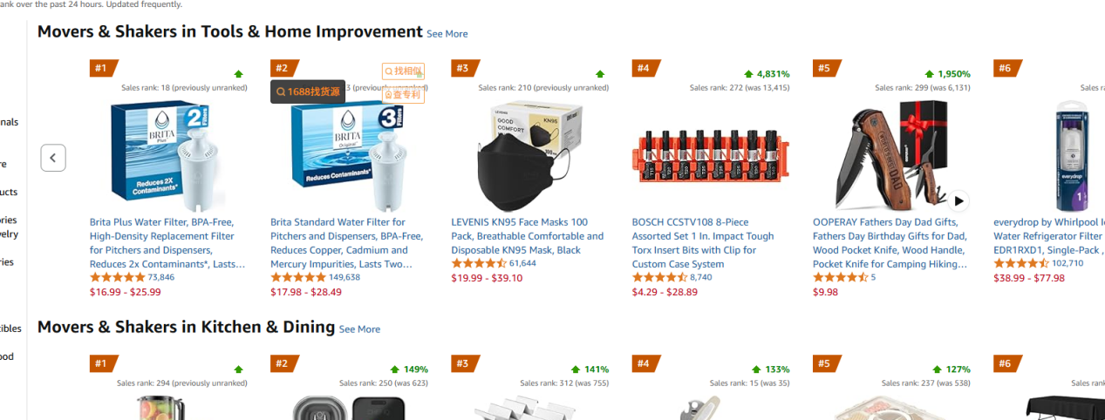
（4）亚马逊最新热点-Amazon New Releases
是亚马逊平台基于销量对上架3个月内的热销商品进行的排名，每小时更新一次，通过这个榜单，我们可以了解最近上架的热销商品。
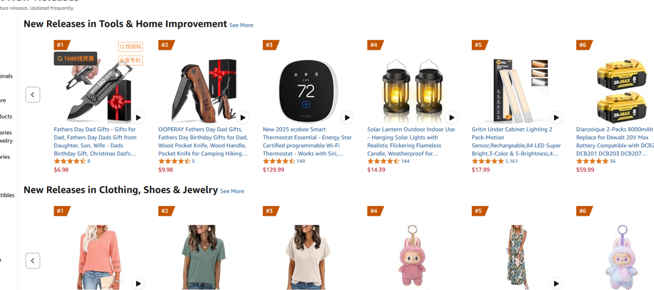
（5）亚马逊愿望清单-Amazon Most Wished for
有时候消费者虽然喜欢某款商品，但因为价格等因素而无法立刻「剁手」购买，他们就会把这些商品放入收藏夹中。这类商品一旦价格下调，亚马逊系统就会发邮件提醒消费者。被收藏最多的商品，代表着消费者的兴趣所在，如果你正好对此榜单中的商品感兴趣，且有合适的商品资源和成本优势，那么不妨考虑将其纳入选品范围。
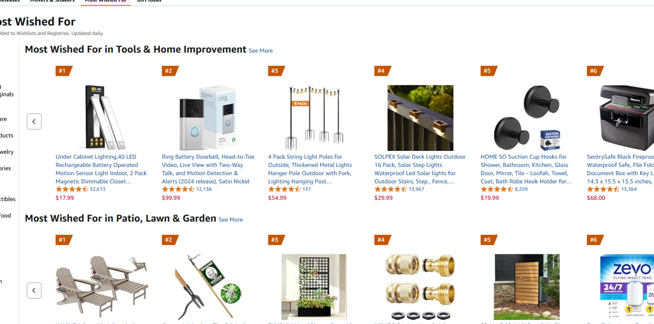
（6）亚马逊礼物榜-Amazon Gift Ideas
如果你正在销售的商品带有礼品、节日元素，那么一定要关注这个排行榜，它主要针对的是礼品。通过该排行榜可以知道目前人们更愿意选择哪些商品作为礼品，由此可以在节日来临前有针对性地备货，提前布局，不打无准备之仗。
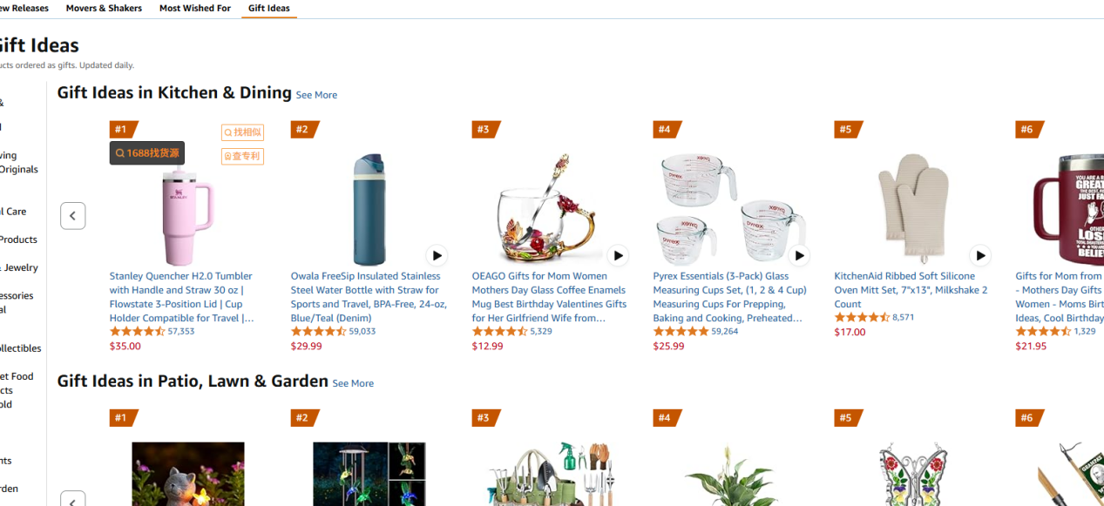
2.Aliexpress
速卖通品类非常丰富，商品上新也比较快，是大家找新品类、挖掘商机很好的灵感触发来源。可以通过https://www.aliexpress.com/popular.html查看速卖通流行榜,每个不同的品类都有罗列出卖的好的产品，可以点进去查看一下产品详情,以及买家的评论
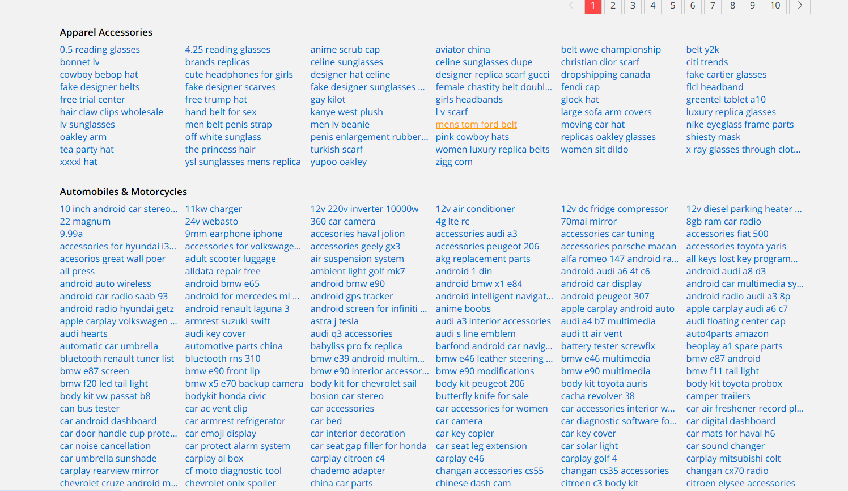
可以选择根据“销量排序”,建议就是往后翻一两页，因为前面可能已经很多人在跟卖了，竞争压力大
3.Ebay
（1）利用http://www.watchcount.com/来选品
输入关键词，品类，也可以选择不同国家，可以看到一些热卖品，点击跳转到他们的产品页查看产品详情
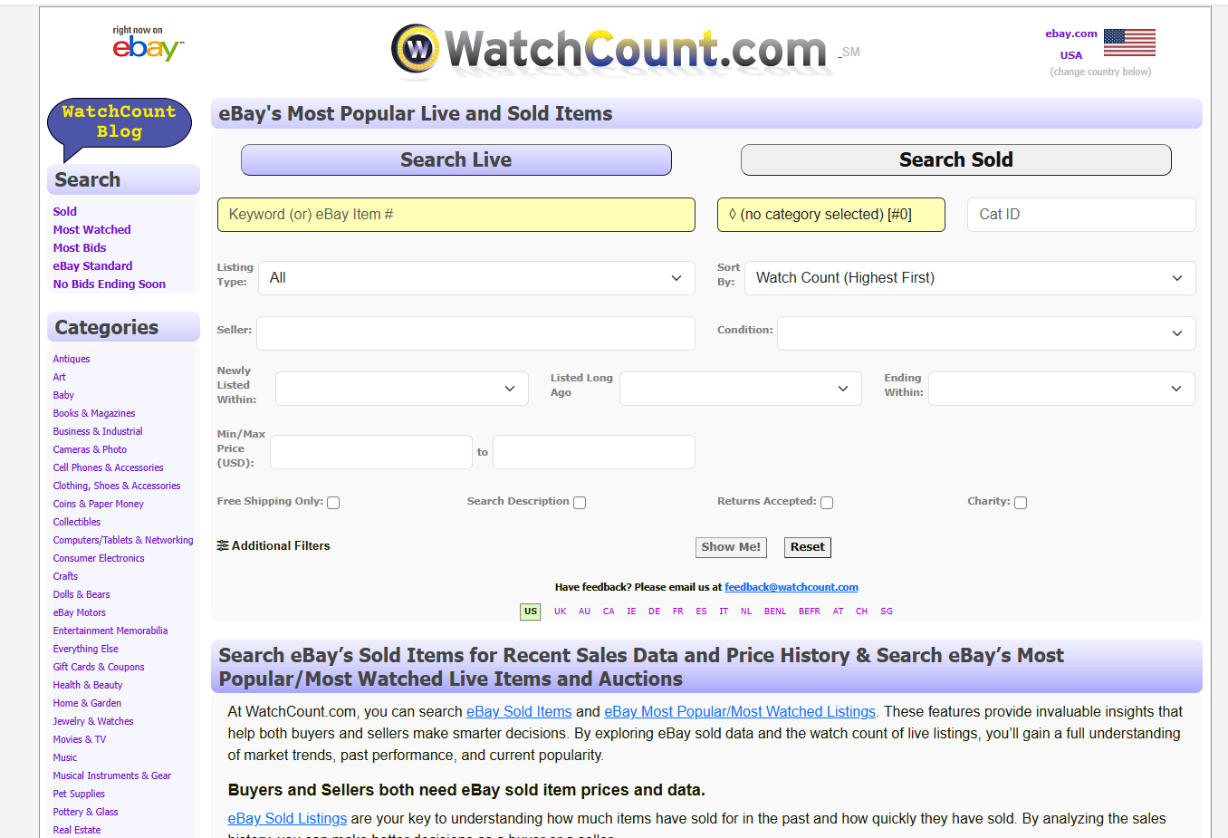
（2）https://www.topratedseller.com查找TOP卖家
这个网站可以帮你查找top卖家，你可以看到他们最近30天的排名情况，也可以点击卖家名跳转到他们的主页查看产品详情，同样可以选择国家，点击右上角“countries”进行选择即可。
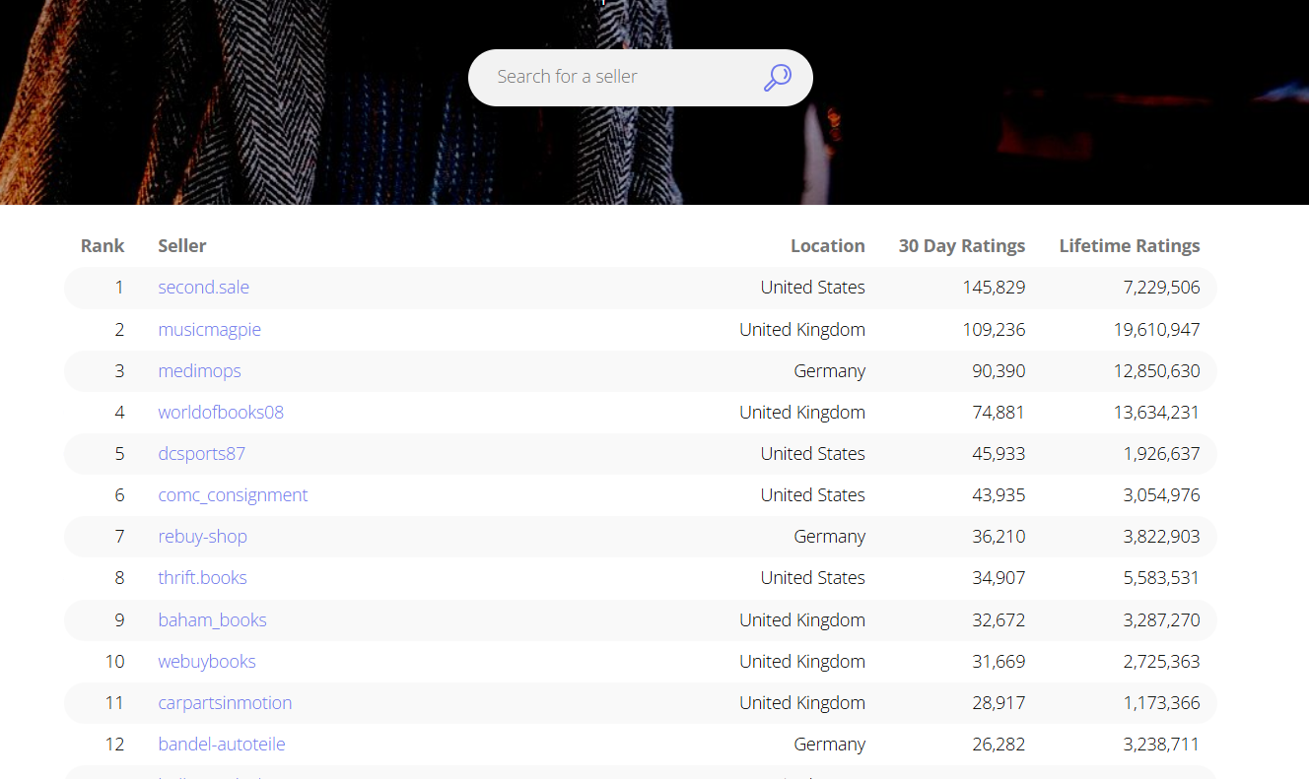
4.Etsy
https://www.etsy.com/
Etsy以卖手工艺品出名，有很多有特色的、偏小众的卖家。可以在搜索框输入一些产品关键词，参考一下选品思路
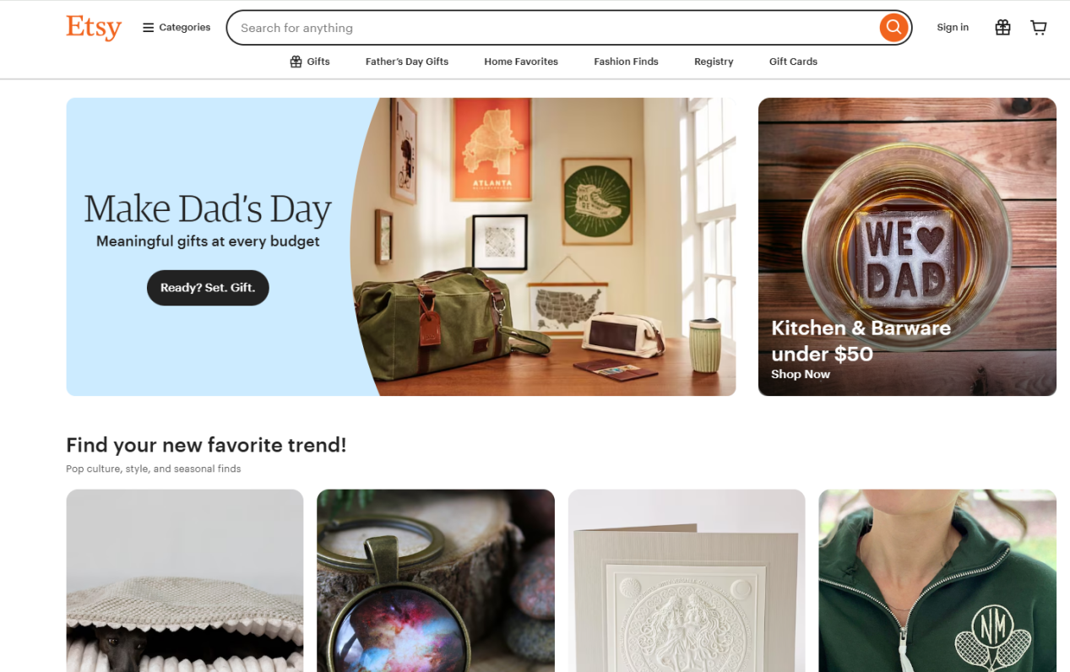
5.Wish
虽然wish这个是有点走下坡路的平台，但有时候还是可以利用下，卖家可以从产品上架时间、销量破区间天数、总销量与客单价、客户评分（评级及时间）四个维度进行挖掘具有潜力的产品。如产品销量突破的时间越短，说明该产品在近期爆发的可能性越高。
可以通过以下三个渠道来参考选品（虽然wish现在前景没有那么好，但还是放一下，有需要的老铁可以看看，不需要的跳过就好）
（1）Wish搜索趋势
https://www.wish.com/search/trending
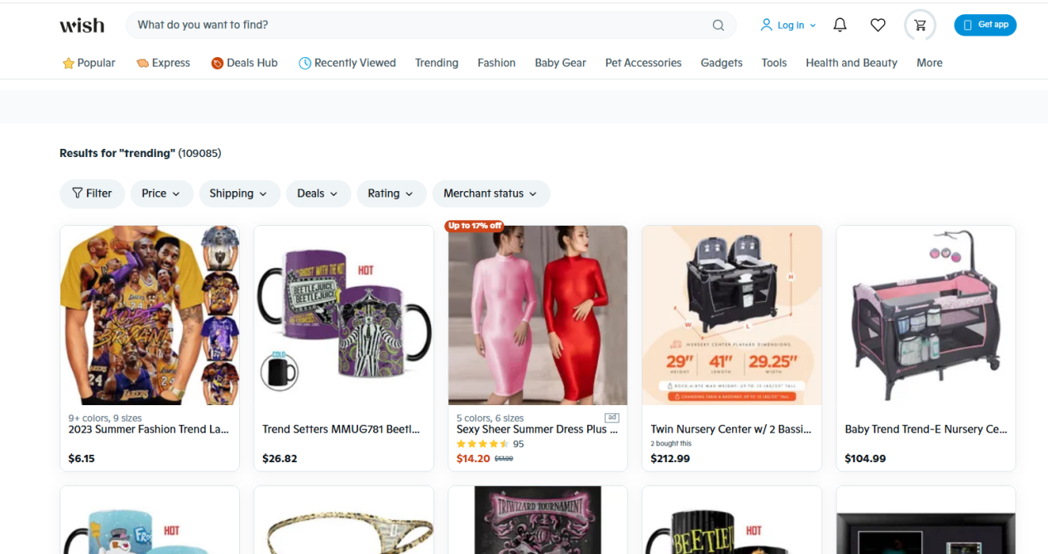
（2）流行趋势
https://www.wish.com/feed/tabbed_feed_latest
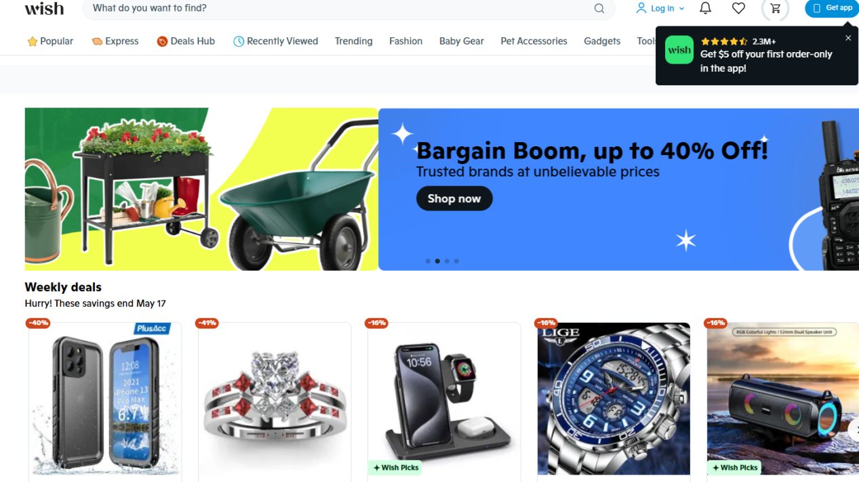
（3）Best Selling
https://www.wish.com/search/best%20selling%20items
四、社交媒体
可以利用Instagram、Facebook、Pinterest等社交媒体，查看一些热门的帖子，图片，发掘新趋势，卖家也可根据一些热门品牌的新品推出和时尚趋势选择新品。
1.Instagram
Instagram是一款热门的社交软件，APP端的推送功能很智能，便于将产品展示给精准的目标人群。卖家可以在APP端搜索某一品类关键词，查看相应热门贴文，从这些热点趋势中获取选品灵感。可以输入“#newarrivals”或者一些品类相关的tag进行搜索。
2.Facebook
在Facebook搜索商品关键词，或者关键词+free shipping之类的组合词查看一些热门帖子，看看哪些品关注度比较高，同时也要关注帖子的评论，转发，以及点赞，分析一下趋势。还可以通过其他品牌的公共主页id去Facebook Ads Library看其投放的广告和效果。
当然，没有具体选品思路，也可以看看Facebook上经常分享有意思的产品的大号：
https://www.facebook.com/IWantOneByBlueCrate
3.Pinterest
https://trends.pinterest.com/
可以通过Pinterest Trends页面查看每周趋势热榜，也可以通过关键词去搜索Pinterest找到相关帖子，看看潮流度和趋势。多关注高质量博主，然后刷信息流图片，让Pinterest给你推荐优质的图片视频内容。
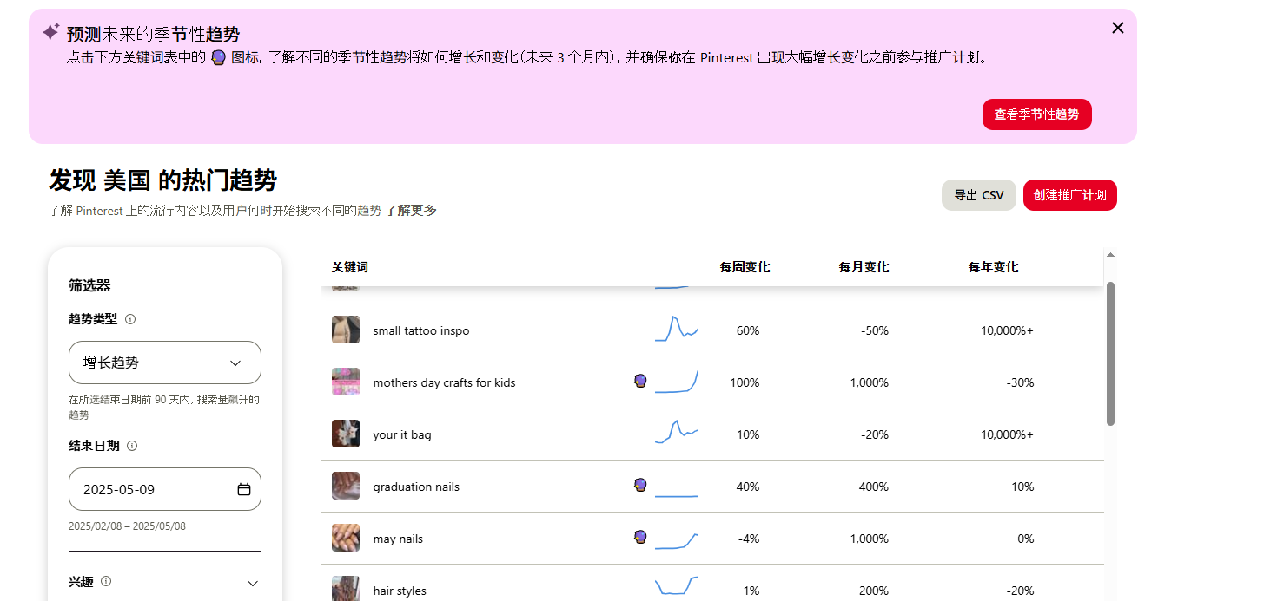
4.视频选品
利用Youtube,Facebook,tiktok主流短视频平台来发现最新热点，了解受众的兴趣爱好，根据这些来选品
- Youtube查找播放互动量高的产品视频, 不少KOL专门分享各类新奇特商品和购物分享，可以从中找到很多有趣的商品。操作也比较简单，直接在youtube上搜索，查看相关视频。可以搜索“产品品类+unboxing”
- Facebook搜索视频分类，搜索相关产品，观察最近月份的视频观看和评论情况，看是否有趋势与热度。
可以参考一下这些搜索词：
Going crazy for
Going crazy for this
Going crazy for these
Going crazy over
此外还可以用类目+going crazy，比如 handbag going crazy
5.TK短视频
观察最近多次上热门的产品视频，也可以搜索“#tiktokletmebuyit”等热门tag看看用户都在买些什么，也可以看看“#DIY”这个tag有很多新奇的点子
五、独立站选品技巧：网址&工具篇
想知道独立站选品应该注意什么，以及如何利用各电商平台和社交媒体来获取选品灵感？接下来我们会分享怎么分析趋势，收集选品灵感，以及哪些工具插件可以用来进行选品。
趋势选品
1.Google Trend
利用Google Trend：https://trends.google.com/trend
在谷歌中输入相应的关键词，就可以看到相关产品热度的发展趋势，卖家也可通过趋势搜索，具体分析产品趋势循环规律，以提前做好选品工作。建议看过去5年的数据，很多产品看近两年的数据会有偏漏。
主要可以从以下四个方面分析
（1）关键词搜索量分析
（2）关键词竞争程度分析
（3）长尾关键词挖掘
（4）目标国家数据分析
通过以上分析你可以判断某个品类的搜索量、竞争程度。你可以选择具体的国家，时间周期，品类，以及搜索范围等，就可以看到该品类的一个趋势。
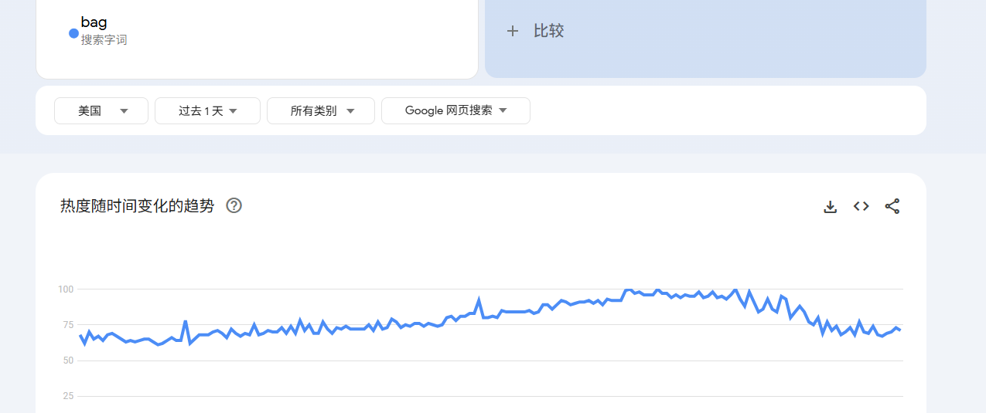
谷歌趋势还会显示各个国家的热度。可以帮助你判断该品类的受众区域定哪里比较好。去规划后续的投放等工作。
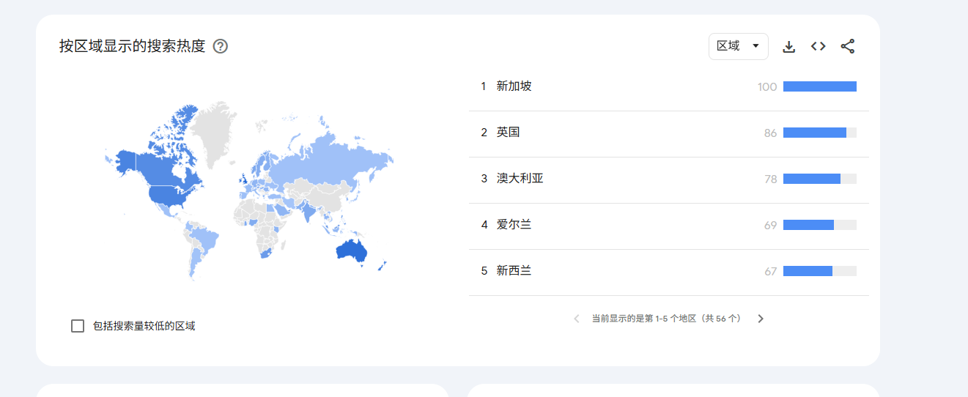
谷歌趋势推荐的一些相关的主题和关键词，你也可以针对性的看一下，利用这些词在社交媒体上搜索。
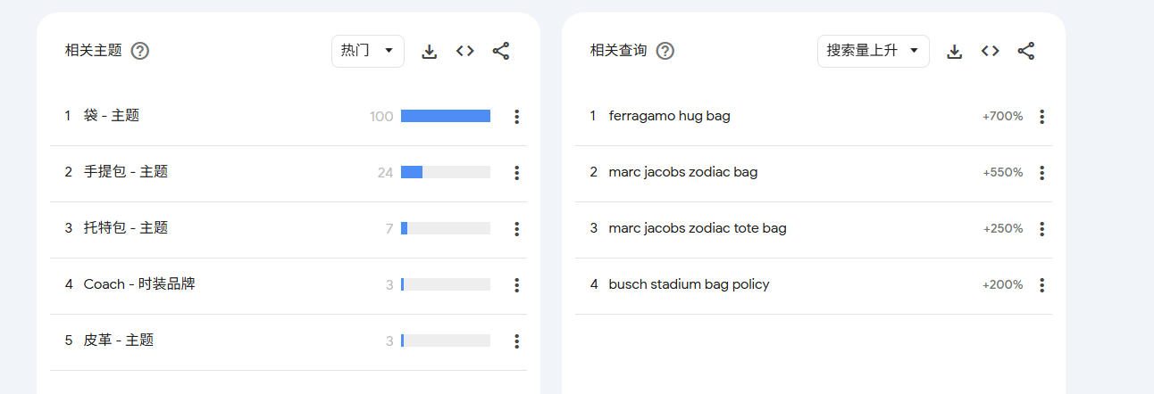
2.Exploding Topics
https://explodingtopics.com/这个网址也可以分析某个品类的趋势，但是它要收费。所以其实新手来说google trend就够用啦。
我们可以选择具体的时间周期，类目，输入你想查看的产品。这个网站很多词并不是常规的词，我们能找到一些不常见的词。
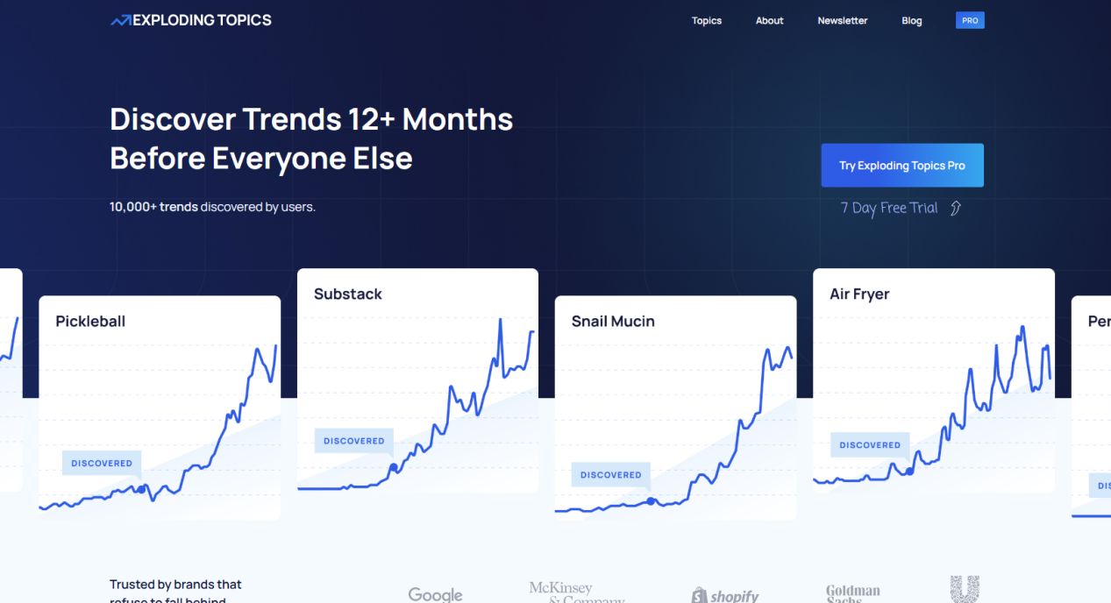
3.竞品分析
了解竞争对手的产品和营销策略对我们自己做独立站是十分有参考价值的。他们已经走过一遍的打法，就可以帮我们减少很多试错成本。通过研究竞争对手的产品定价、推广活动和服务品质等方面，你可以了解到市场上的主要竞争态势，打造你的产品差异化，从而在市场竞争中脱颖而出。
（1）分析竞对
我们主要从流量和运营角度出发。我们要找出该产品重点的流量渠道。全面的分析竞对流量运营的实力，千万不要一上来就鸡蛋碰石头，和大公司竞争。
（2）流量分析
对竞对进行流量分析，看看自己打广告有什么突破口，SEO怎么样优化，打什么核心词。
（3）运营分析
分析竞对的网站。看看他们网站整体的体验如何？网站优化程度如何？支付是否顺畅，产品页面是否描述详尽展示清晰。
网站图片视频等素材是否有完整的风格，有没有品牌质感。可以从哪些方面借鉴他们的，哪些方面进行优化来卷他们。
（4）产品差异化
其实进行以分析就是为了达到我们的最终目的。产品差异化。你可以参考一下竞对的产品评论，去看看消费者的痛点在哪里，差评是什么原因，从中提炼出哪些地方可以改进的。进行一定的产品差异化，去打动这些消费者。像哺乳期的妈妈这个群体，出行带娃可以用哪款包，既装得下宝宝的用品也装得下自己的用品，同时又有时尚感。
以下几种方法可以用来扒竞对的品
- Google搜图
Google图片库巨大, 所以搜图很方便。将某个产品图片上传到Google，就能查看整个互联网有多少平台、店铺和网站在卖这个产品，以及该产品的相关产品和类似产品的供应商。
- 看对手站的best-seller
Shine commerce
这是 一个google chrome插件，可以访问几乎任何在线商店的重要数据，包括整体商店销售、SKU 详细信息、新产品发布、广告等。
- 监测shopify
https://myip.ms/ 这个网站可以用来监测其他shopify独立站
具体操作如下：
登录网址，然后输入以下任意一个IP，随便选一个搜索框输入即可
<23.227.38.32>
<23.227.38.64>
<23.227.38.71>
<23.227.38.68>
3.论坛以及评论平台参考
（1）Reddit
我们可以直接去Reddit搜索一些和爆品相关的话题。重点要看竞对是否在这个平台运营。这个平台用户对高质量的内容自然的推荐不排斥，硬广相对比较排斥。
可以关注下以下几个子论坛：
Shut Up and Take My Money
https://www.reddit.com/r/shutupandtakemymoney
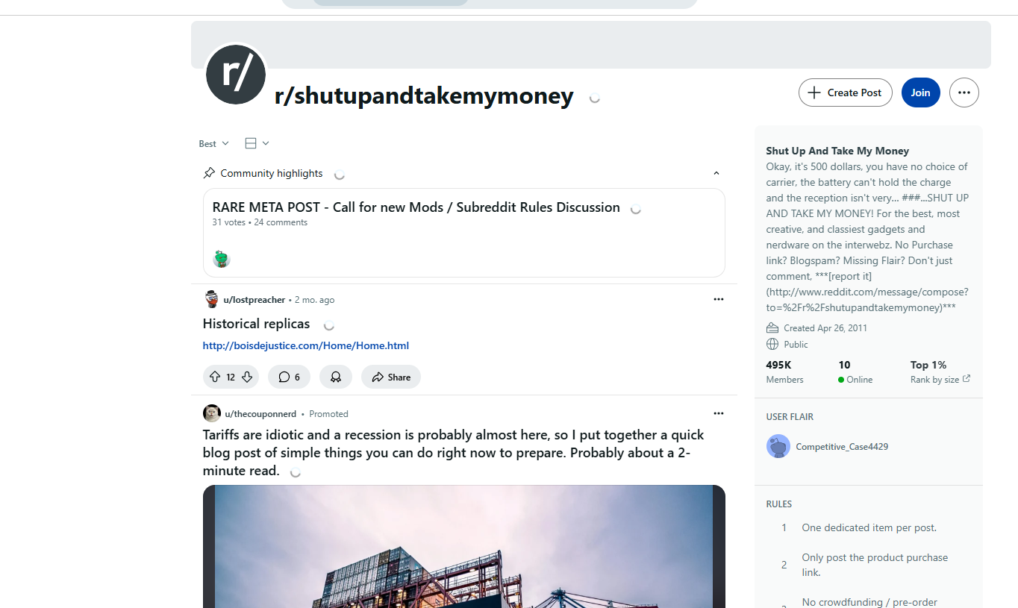
Buy It For Life
http://www.reddit.com/r/buyitforlife
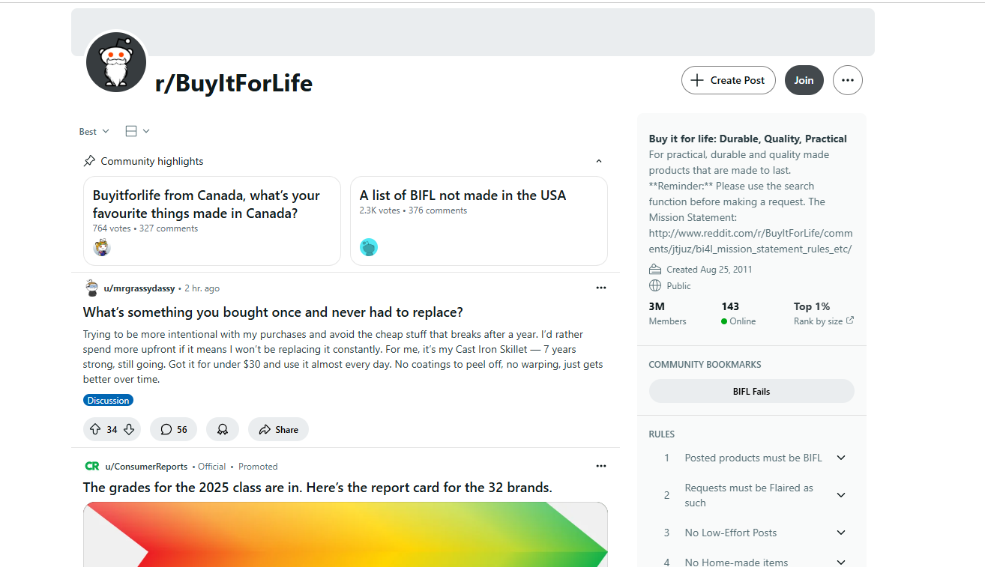
下面介绍1个工具，帮助你直接快速用关键词搜索到和产品相关的帖子。
https://redditbests.com/
用“toddler cups”这个词去搜, 它直接会给我们推荐相关的产品，还会在右边显示相关的帖子。
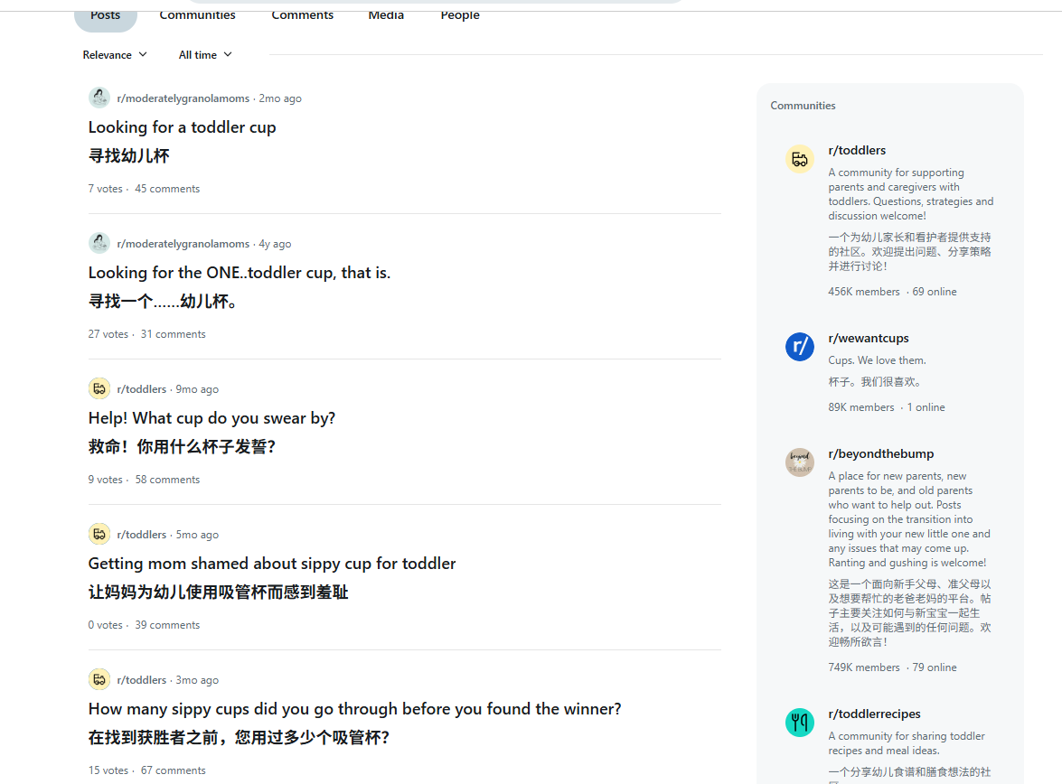
我们还可以直接在该网站点击“Gallery view”去看到帖子下面的评论，无需跳转到Reddit上面查看。
2.Trustpilot
https://www.trustpilot.com/
TrustPilot 是一家来自丹麦的电商点评服务网站，邀请用户或发动用户对各类网店或电商卖家进行点评，这样用户在搜索网店的时候，能够看到该网店的评级和点评清单等。你可以搜索相应的品类查看同品类网店的评级。
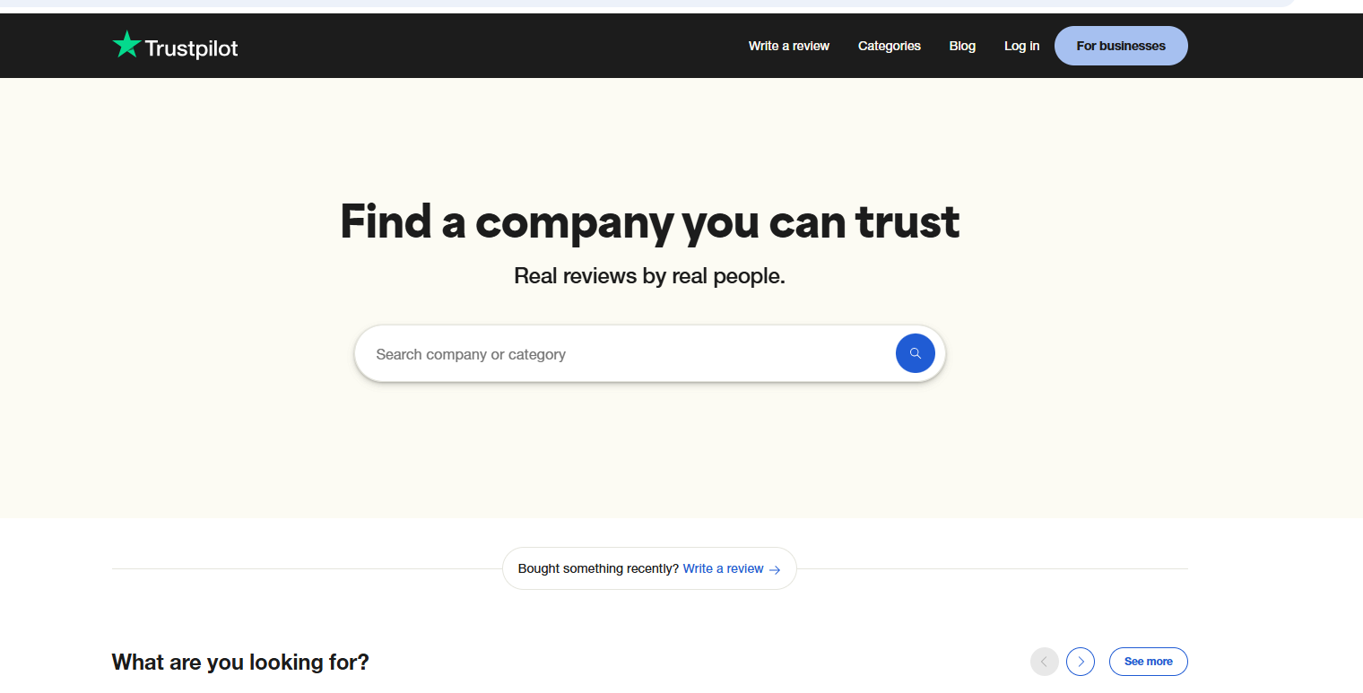
3.Sitejabber
https://www.sitejabber.com/
Sitejabber在谷歌首页SERP有较好的占位与曝光，站点的评论对消费者的决策影响效果更大。
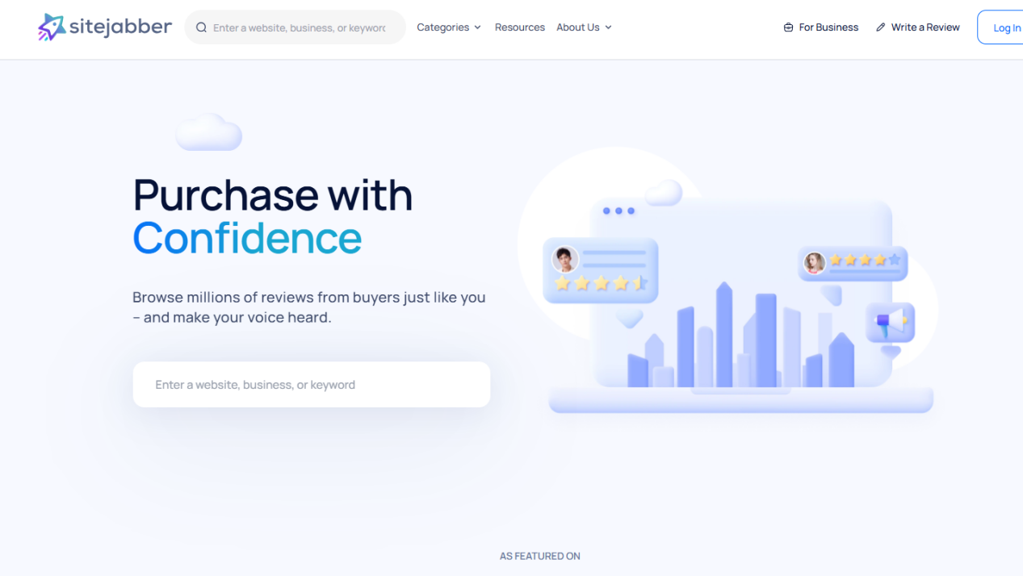
众筹网站
众筹网站有很多有意思的东西，但是同款比较难找到，你可以参考他们的理念，看看有没有相同功能的产品。当然你要是有供应链实力，甚至可以根据这些团队的产品获得一些你自己的灵感。
1.下面介绍两个众筹网站：
https://www.kickstarter.com/
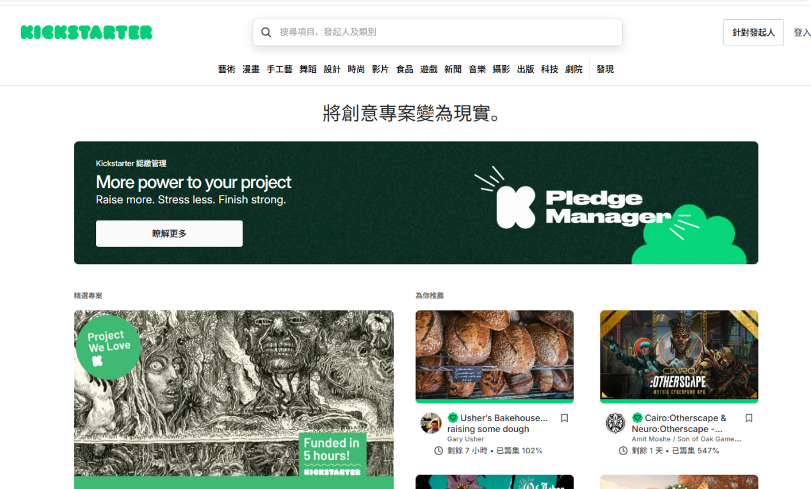
https://www.indiegogo.com/
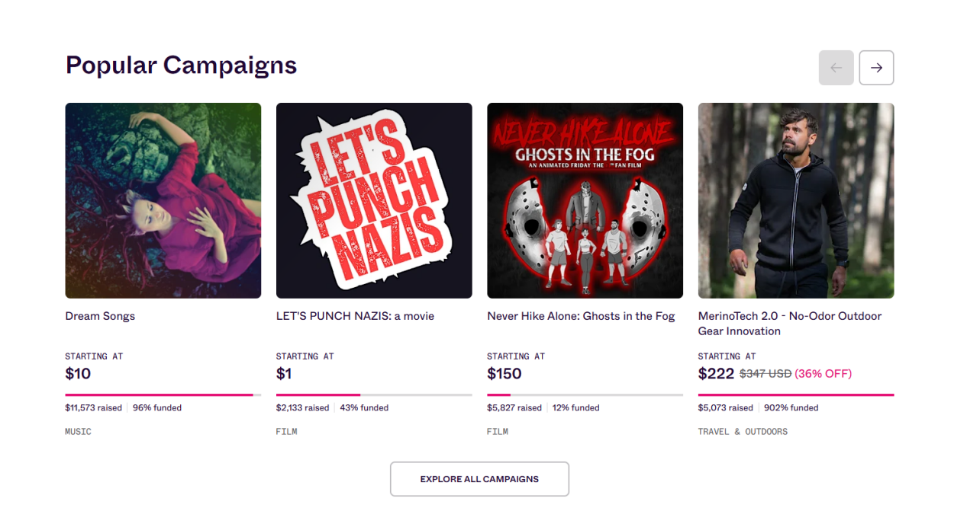
2.新奇特的产品网站
这些产品网站发掘了很多有意思的产品，我们可以参考一下他们的产品功能来进行选品。
https://www.thisiswhyimbroke.com/
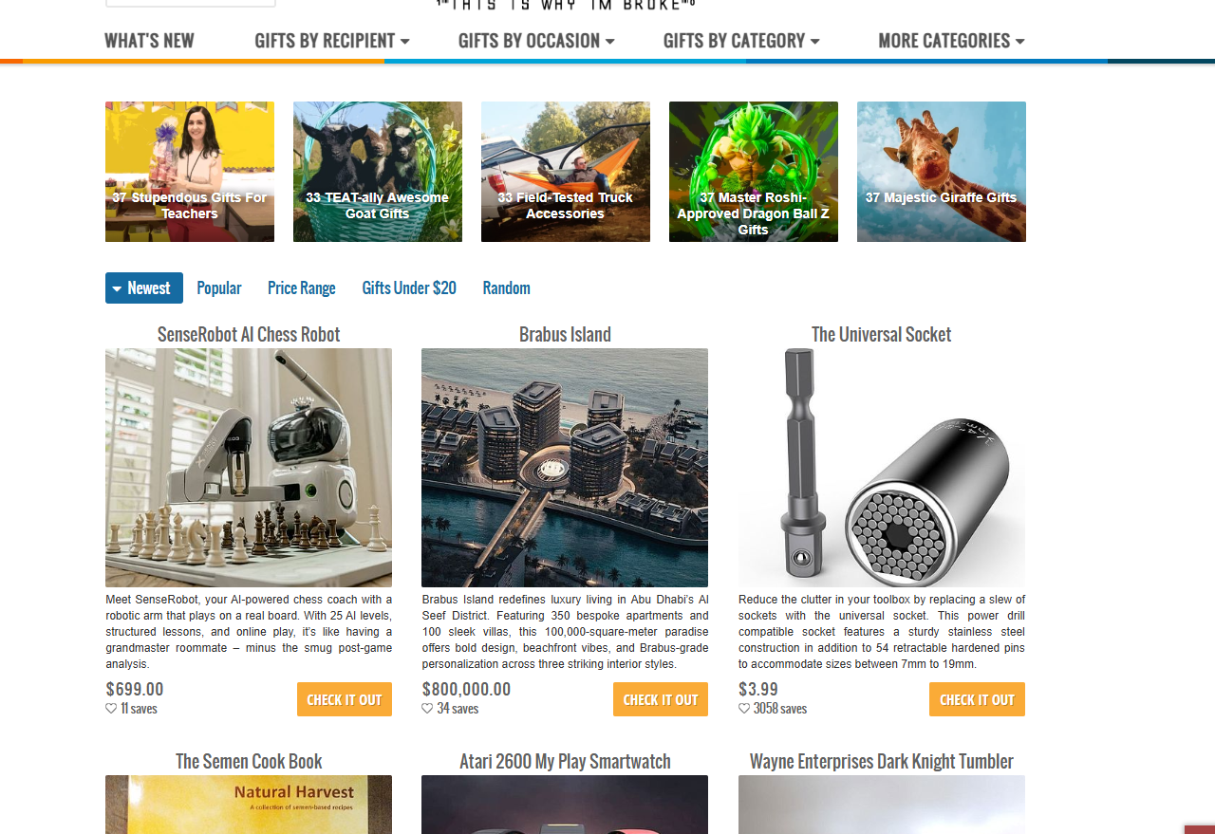
http://www.dudeiwantthat.com/
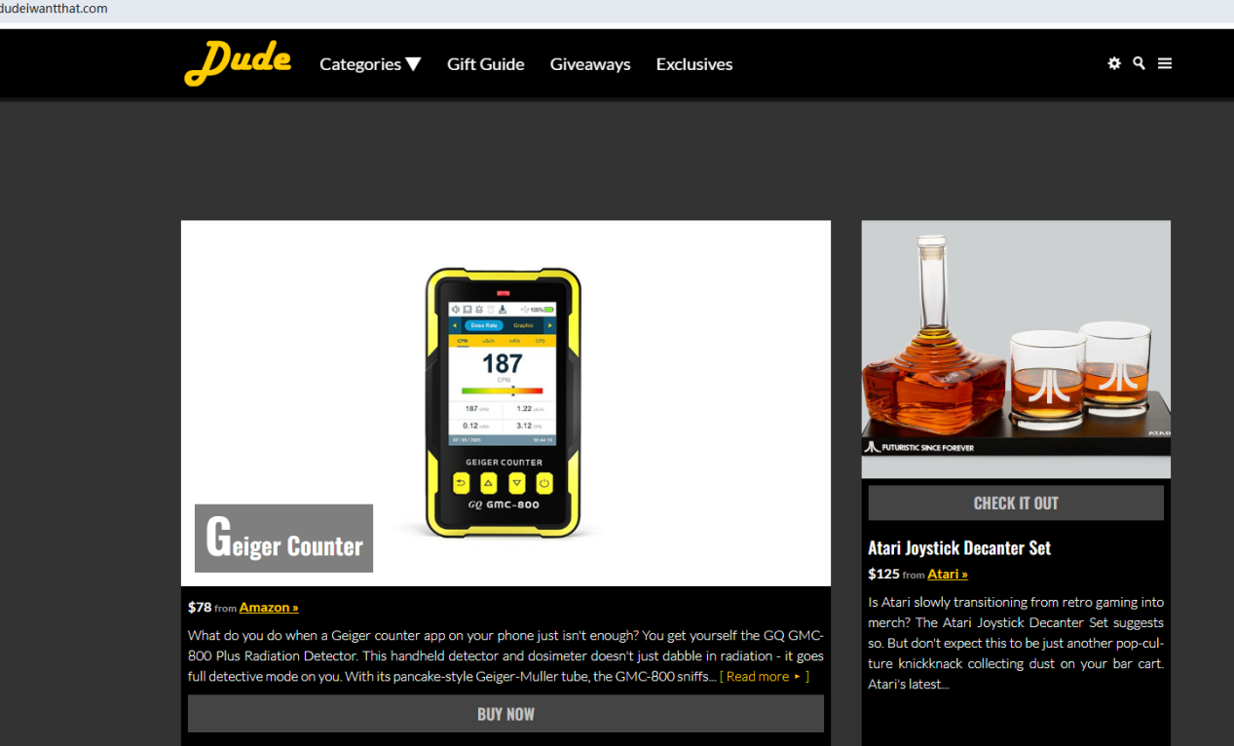
https://odditymall.com/
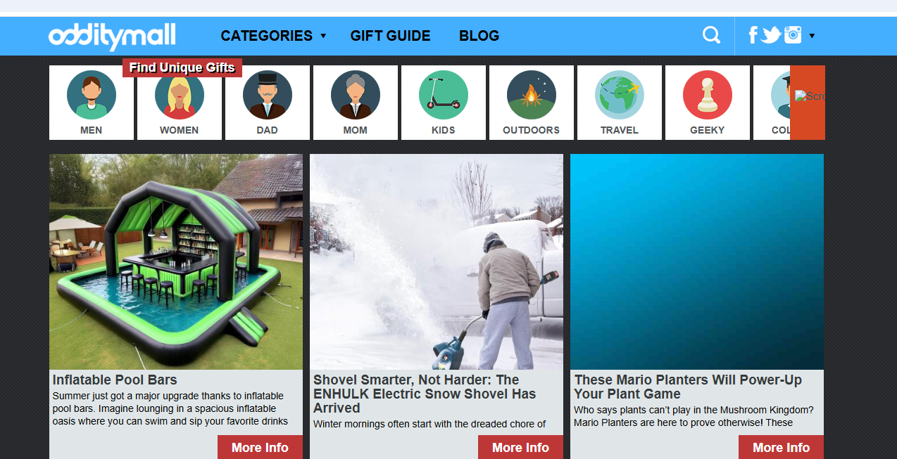
六、选品工具
刚入门的卖家制定选品策略时，可以参照一些选品工具，通过各平台的趋势品类销售情况、关键词搜索情况和外部帖子活跃情况进行综合分析。
以下工具可以将选择的商品与当前市场需求进行对比，帮你找到最为契合的品类上架：FindNiche，Ecomhunt ,AdSpy,JungleScount，PowerAdSpy, BigSpy。下面简单介绍一下这些工具：
1.FindNiche
https://findniche.com/
• 通过高级算法抓取速卖通Shopify的电子商品店铺，并提供各热门细分市场的超过3000万商品详细信息；
• 提供业内领先广告情报数据追踪与丰富的站点引流和推广数据洞察；
• 提供多种选品渠道，常用筛选+高级筛选满足各种选品需求；
• 每日推荐由AI智能算法计算出的爆款商品，为商家提供选品灵感。
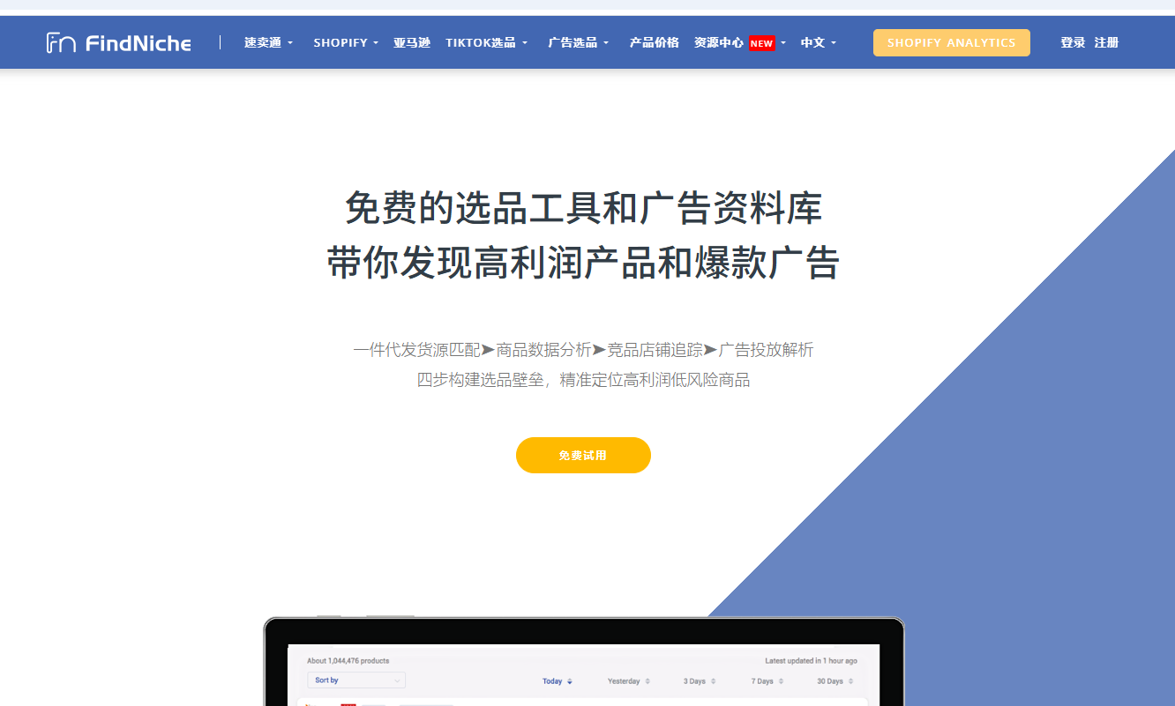
2.AdSpy(广告SPY工具)
https://www.adspy.com/
Adspy属于 Facebook广告的数据库查询渠道，它拥有全部广告智能工具中数量最多的搜索选择项。用户可以根据关键字、粉丝页、 URL、 Shopify、 Clickbank及一些网盟，来查找自己想要的产品数据信息。
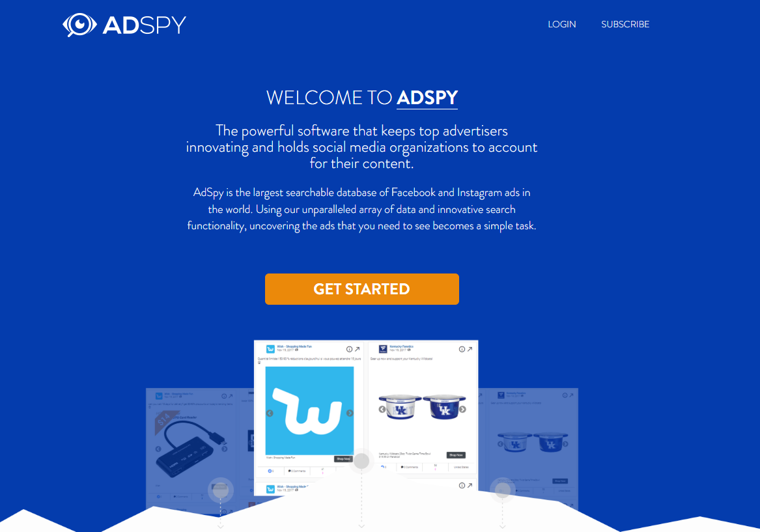
3.BigSpy
https://bigspy.com/
BigSpy是一款免费广告监控工具，数据库中拥有来自全球不同社交平台的6.5亿条实时创意广告。它几乎涵盖了所有广告类型，可以按营销目标和CTA等多种高级过滤选项进行搜索，找到市场上最热门、最流行的广告素材。如果不想在竞品情报收集上投入太多，或处于起步阶段，BigSpy就是最好的选择。
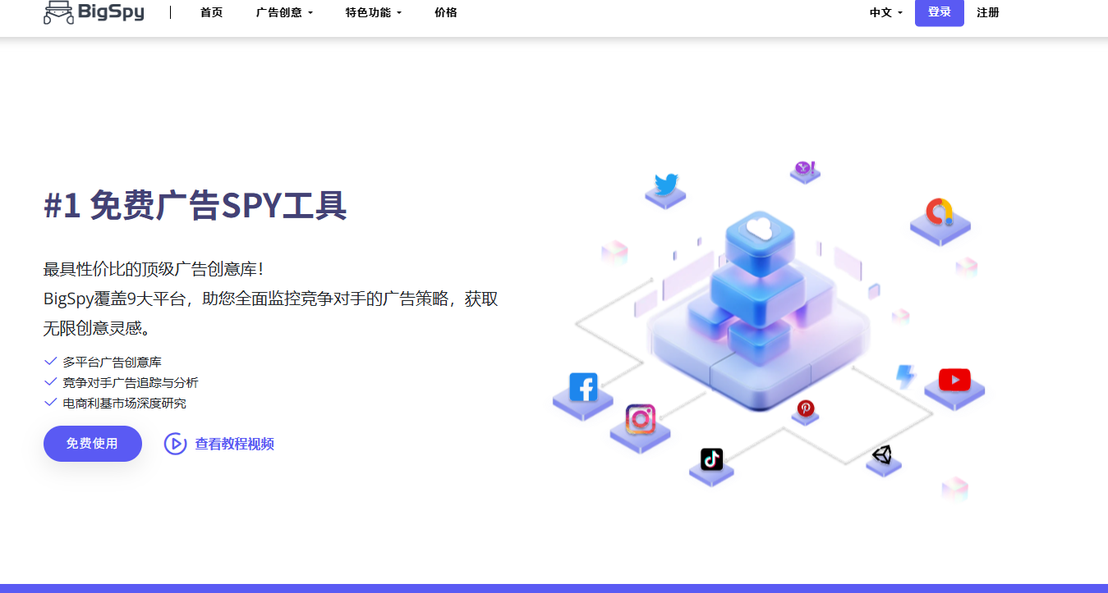
4.Ecomhunt
https://ecomhunt.com/
• 由Ecomhunt的专家获奖产品查找器中进行手工严格挑选；
• 列表实时更新，趋势分析快人一步；
• 跟踪一段时间内的绩效并监控销售情况，提前发现新机会；
• 提供专属产品研究虚拟助手。
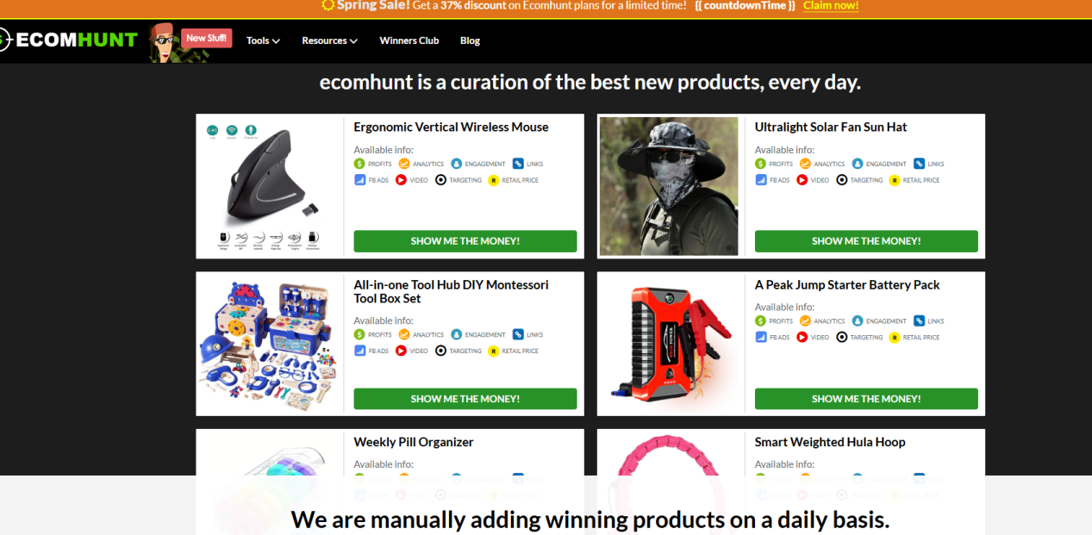
5.JungleScount
https://www.junglescout.com/
JungleScount是一个第三方研究亚马逊热销产品排名的平台，需要付费，但是非常专业，能够帮助独立站卖家更容易找到那些高利润、高需求的产品。
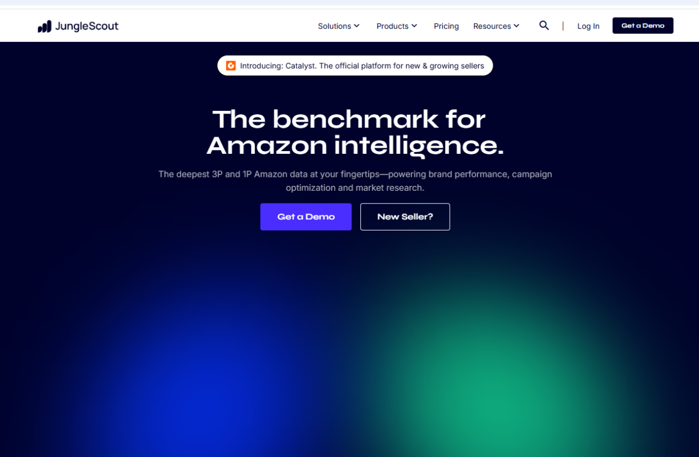
6.PowerAdSpy
https://poweradspy.com/
PowerAdSpy拥有超过5000万条实时全球广告的数据库供选择，支持流量源包括Facebook、Google、Instagram和Youtube。它可以根据目标受众的性别、年龄、婚否、位置等选项搜索热门广告，准确分析广告市场。
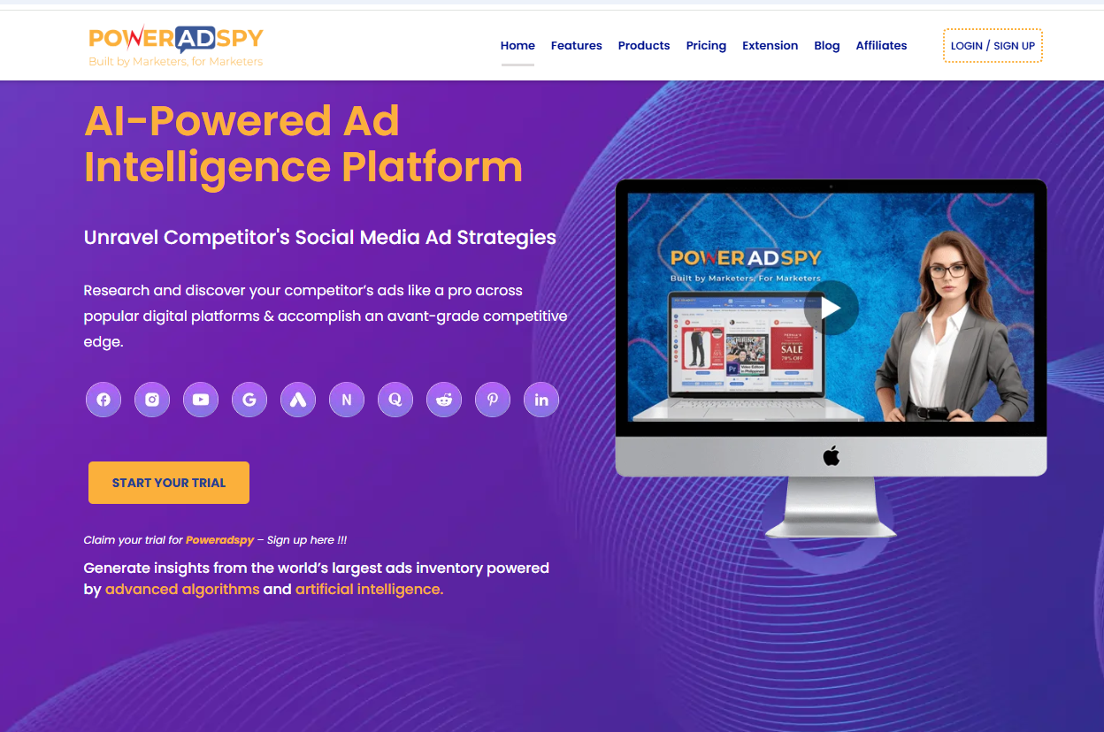
作为独立站卖家，在选品过程中，不仅需要找到选品灵感、把握目前的电商趋势，还需要综合运用专业的选品工具和数据分析平台，在参考全面且准确的市场数据之后再进行选品与决策。
选品的时候不单单只关注产品的成本，利润以及它本身的一些属性。也应该同时考虑它的定价以及供应问题。这篇文章我会接着讲选品哪些点要避雷，如何来给产品定价，以及该怎么寻找合适的供应链。小白也完全不用担心看不懂，主打一个保姆级教程。
七、定价和供应链
1.选品避雷点
（1）避开垄断性市场
无论是在亚马逊等平台还是在独立站，选品时都要留意是否有品牌垄断低中高端市场。对于直销模式（DTC）品牌的独立站而言，这一点尤为关键。如果市场已经被一线品牌几乎垄断，再次进入的成本将会很高。这不仅仅是广告费用的问题，还可能导致商品侵权等严重后果。在实践中，我们会深刻感受到，大牌产品通常拥有各种各样的专利，稍微外观或功能相似就有可能产生侵权风险。为了避免这些问题，选择一个相对没有垄断性市场的产品领域是非常重要的。
举个例子，如果你想在独立站上销售智能手环，但是市场已经有Apple Watch和Fitbit这些大品牌了，那么你进入这个市场的成本将非常高。但是如果你能找到一些细分市场，例如专注于设计独特外观的手环，这样的细分市场可能就更具有竞争力。
（2）不做大类目
避免选择大类目的产品，特别是对于新手卖家而言。除非你能够打造出独一无二的差异化产品，成本能够控制得很低，否则大类目产品的亮点难以找到，竞争力会相对较弱。比如裙子，你可以考虑一下大码或者碎花裙。
（3）不碰低质量产品
避免涉足低质量产品，尤其是相对高质量产品而言。高质量不一定指使用数年不坏的产品，过于高质的产品可能会提高生产成本，影响复购率和新品加购。这里所说的低质量产品是指在消费者购买后几个月内容易出现质量问题的产品。因为如果产品在1-2个月内就出现质量问题，将导致严重的差评和负面口碑。
2.选品定价
（1）重要性
产品定价是独立站经营战略中至关重要的一环，直接关系到独立站的盈利和长期发展。
（2）盈利能力：产品定价直接关系到这个品的盈利能力。合理的定价可以确保销售所得足以覆盖生产成本、运营成本和其他相关费用，从而实现盈利。通过正确定价，可以更好地规划生产、管理库存，减少滞销和过度库存。
（3）市场竞争力：价格是消费者购买决策的一个关键因素。通过制定具有竞争力的价格，企业可以在市场上获得更大的份额，吸引更多的消费者。如果产品定价不合理，市场反馈可能表现为销售不佳、客户抱怨或竞争对手的攻击。通过及时调整定价，企业可以更好地适应市场的变化。
（4）品牌形象：产品定价也影响品牌形象。高价位可能传递出高端品质或独特价值的信息，而低价位可能被视为经济实惠。定价需要与品牌定位一致，有助于建立品牌形象和认知。
（5）销售和市场份额：合理的产品定价有助于刺激销售，提高市场份额。特别是在竞争激烈的市场中，通过灵活的定价策略，产品可以更好地适应市场需求和竞争环境。
（6）客户价值认知：产品定价也影响消费者对产品价值的认知。如果产品价格合理，消费者更容易认为他们得到了物有所值的产品。
3.考虑因素
一个恰当的定价策略需要仔细平衡多个因素，以实现最佳的经济效益和市场影响。以下是一些在制定产品定价时需要考虑的关键因素：
（1）产品成本
成本是定价的基础。我们首先需要确保产品的定价能够覆盖生产成本、运营成本以及其他相关费用。这包括原材料、劳动力、运输等成本。
（2）运费
对于跨境电商来说，运费和关税是一个重要的考虑因素。在定价时，必须考虑到产品运费以及可能的关税。可以根据不同地区设定灵活的定价策略。
（3）竞争定价
考虑竞争对手的定价策略。如果你是一家新的咖啡品牌，你可能需要了解其他咖啡品牌的价格水平，以便决定是要定价相对较低以吸引顾客，还是定价相对较高以展示高品质。
（4）利润
明确期望的利润水平是定价中至关重要的一环。设定合理的利润目标，同时考虑市场竞争，以确保产品既有竞争力，又能带来可观的盈利。
（5）广告营销费用
前期投广告是推动销量的有效手段，但需要谨慎设置。将产品售价的30% - 50%作为留出的广告费用，确保广告投放的效果。后续可根据销售状况逐步优化广告策略。
（6）交易费&手续费
建站平台，如Shopify等saas建站工具，会收取一定交易费。支付渠道通常也会有费用，如Paypal会收4.5%左右手续费。信用卡例如stripe收3.4%。这些定价都要考虑。特别是做低利润产品的时候。
（7）预设的退款比例
也要考虑到可能的退款情况，制定合理的预设退款比例。每个行业退款率不同，做服装的就很任意出现尺码问题，需要你结合行业经验和产品特性来判断一下预设的退款比例。
（8）附加服务和价值
产品附带的附加服务和价值也需要在定价中考虑。例如，一些家用电器，如保湿器等可以提供延长保修期、专属客户服务等额外价值，可以利用这些附加服务提高产品的定价。
如果你做dropshipping，也就是海外版一件代发，可以直接用这个公式来算粗略定价：(产品成本+运费)*2.5（或者3），然后小数点之后用99价格的结尾。比如一个产品，产品成本+运费是6.78刀，乘以3，就是 20.34刀，那我就会定价25.99 试试。
4.供应链&发货
选品的时候要确保产品的生产和供应链是可行的，并且能够满足潜在的销售需求。稳定的供应链有助于避免缺货和延迟问题。
这要根据单个产品订单数来定
日订单数<20
初期订单数在0 - 20单每天的情况下，不建议过早囤货，避免资金浪费。也不建议你找供货商代理或单独联系供应商，因为订单量较小，难以建立稳固的商业合作关系，换句话说，单太少，大多不愿意接。
但没关系，方法总比困难多。下面推荐一下方法适合日出单少的：
（1）Aliexpress或者DSers app等
https://www.aliexpress.com
https://www.dsers.com/
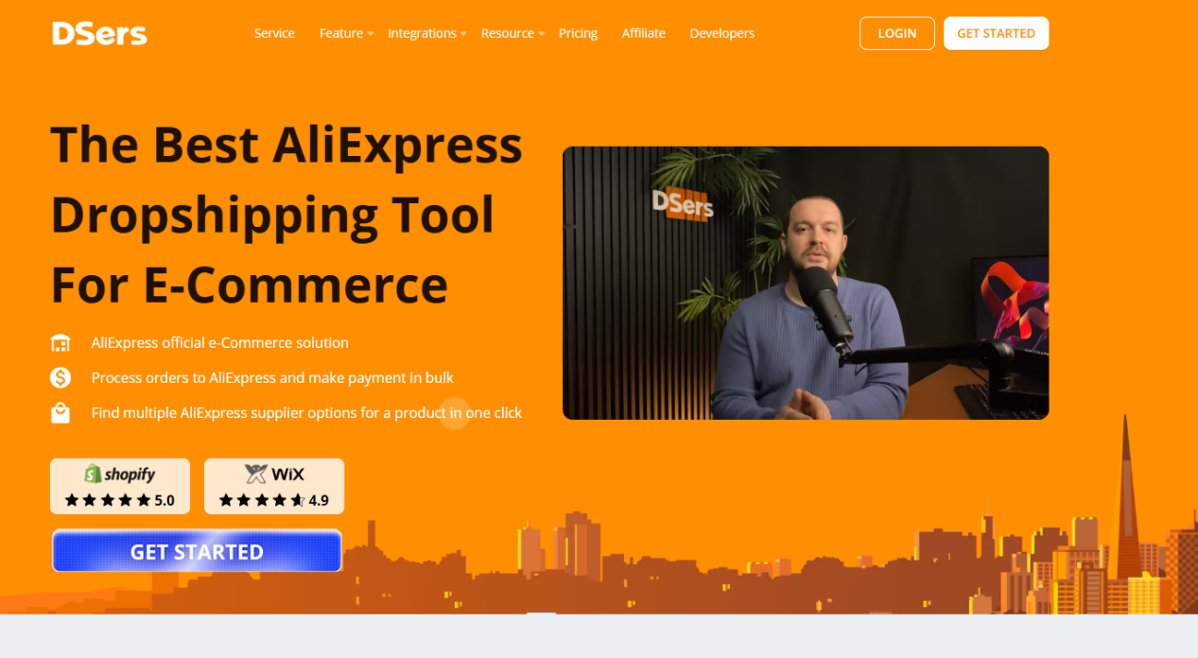
优点：
- 产品选择丰富，你想找的或者初期想试水的产品很可能都能在这里找到。
- 方便与网站集成，自动化程度高。
- 订单数少，下单流程也就相对简单。
缺点：
- 价格相对较高，尤其是在大批量定购的情况下。
- 运输速度较慢，通常需要1个月左右，有时甚至需要2个月。
- 存在不靠谱的商家，可能不发货或者提供虚假的物流追踪号。
- 如果每天订单超过20单，下单流程可能会变得有点繁琐。
- 其他卖家容易扒到你的爆款，因为速卖通会显示产品的订单数，一旦你下单量大，产品就更容易被人关注。
在选择速卖通Aliexpress上的供应商时，我个人会根据以下标准进行选择：
- 运营时间
店铺在2017年或之前开设。起码也要运营1年或2年以上的店铺。也就是说假设供应商选择很多，优先考虑建店时间较早的。
- 评分
店铺评分达到4.5分或以上。
- 运输
优先选择Aliexpress Standard Shipping作为运输方式。如有需要，可以选择从美国发货，以提高物流速度，当然费用也会相应增加。
（2）Oberlo Suppliers
https://www.oberlo.com/
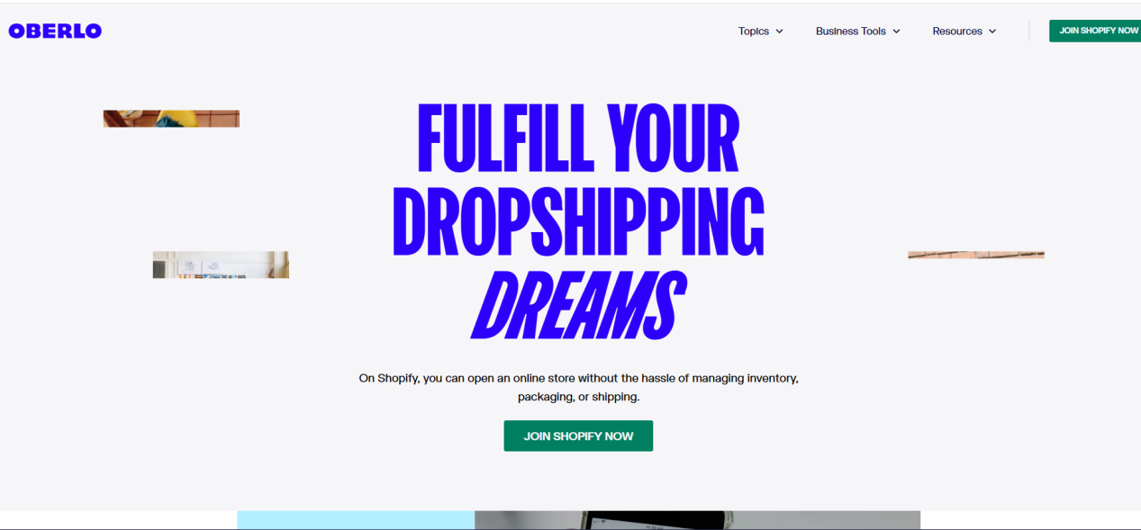
优点：
- Oberlo认证的供应商相对可靠，但选择时要注意确认对方是否为Oberlo认证的供应商，还是普通速卖通供应商。
- 物流速度较快，大约2周左右。
- 下订单流程简便迅速，很自动化。
缺点：
- 价格相对较高。
- 产品选择不如速卖通多，可能某些货品不在供应范围内。
（3）CJ Dropshipping
https://cjdropshipping.com/
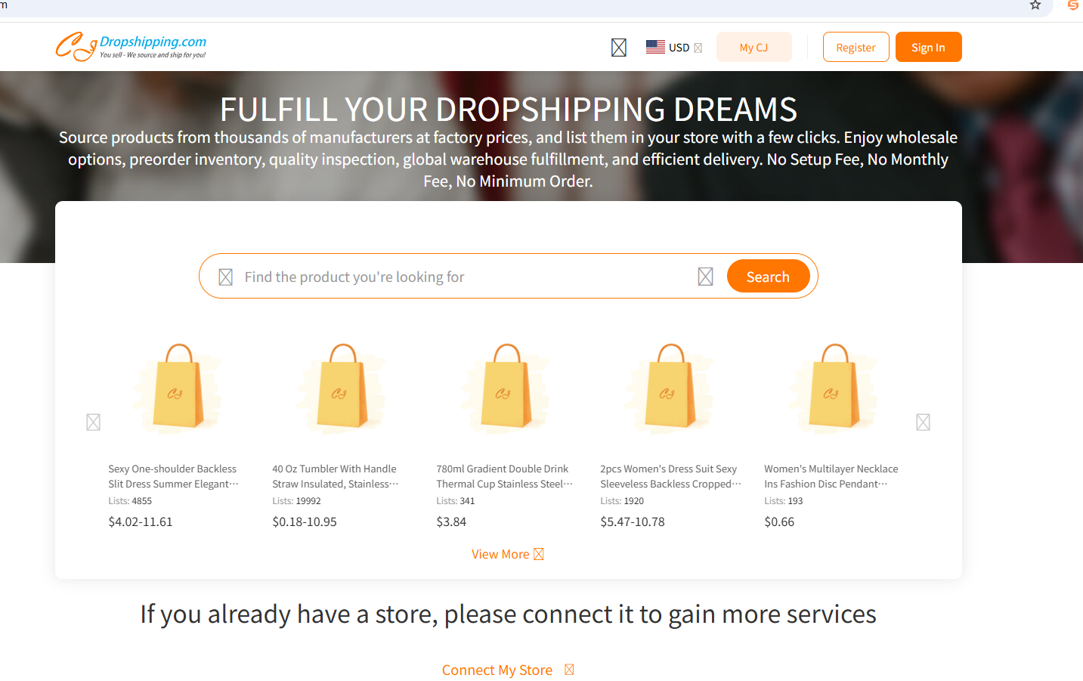
优点：
- 物流速度较快，大致为1.5 - 3周，部分产品可选择美国发货。
- 价格整体可接受，有些产品比速卖通更便宜，有些则稍贵。如果你想要的产品他们暂时没有，你可以去和他们说，让他们去找
- 公司规模较大，物流、客服等方面比较完善。用户对该公司的整体评价较为正面。
- 提供个性化服务，如品牌包装、品牌卡片、照片拍摄等。
缺点：
下单流程第一次比较难上手，操作界面有点复杂，可以按他们的官方指南来操作
20<日订单数<200
当你的某个产品每天基本能卖出超过20单，这时候可以考虑寻找供货商代理。你可以去一些国外的自由职业者平台找那些客户评价较高的供应商代理，比如Upwork或者Fivver。如果你选择自己找代理，要注意避开一些坑，有些代理效率不高，有的可能并非真正的代理商，只是想打探一下你爆款产品是什么，这就需要你细心分辨了。

https://www.upwork.com/
https://www.fiverr.com/
相对而言，更推荐的方法是在速卖通、1688、淘宝等电商平台上联系那些综合评价还算不错的商家。就跟平时买东西一样，货比三家。多找供应商，多联系。可以使用平台私信、Whatsapp、Skype、微信、邮件等多种方式，争取拿到更有竞争力的价格和更好的服务。这个过程可能会比较耗时，但最终你会发现，这些时间都是值得的。
找到供货商之后，一般的发货流程如下：
- 从你的网站后台导出订单。
- 删掉和发货无关的信息，比如用户的邮箱、你的售价等信息。这一步很重要，下心你的客户信息别被人利用，导致客户流失。
- 将脱敏后的订单文件发送给供货商，供货商会根据情况给你报价。
- 在价格等方面达成一致后，你可以选择使用Paypal、Aliexpress(让对方给一个VIP Link下单）、Alipay等官方渠道进行支付，尽量避免直接转账，除非你们之间有足够的信任。使用官方渠道支付的好处是，一旦出现问题，你可以通过官方途径追回款项。
- 供货商在文档里填好物流追踪号（tracking number），再次发给你。
- 上传单号到Shopify或者wordpress等后台，或者其他平台。
- 如果你希望订单能更快发货，可以向供货商询问是否能使用云途、4PX、燕文、DHL等快递服务。
在这个阶段，不推荐使用的供货商包括：
- Alibaba。如果你单量太小，可能供应商不太愿意理你，除非你一次性购买的量比较大。
- Etsy。产品相对较贵，选择较少，而且有些商家可能是个人小作坊，难以实现规模化。
日订单数>200
当订单数超过200单每天时，你可以考虑搞个仓库发货或选择海外履约中心。
（1）仓库自发货
可以选择国内的物流资源如云途、燕文、4PX等。
（2）海外履约中心
通常的履约中心模式是一个第三方物流仓储服务商（比如Shipbob、Shiphero等等）+Alibaba（一次性定大量货）。你从Alibaba那边定大量货，然后一批一批地发送到各个第三方物流仓储服务商的仓库。当客户在你的网站下单时，产品就直接从这些第三方物流仓储服务商的仓库发出。这时候，你不再是纯粹的Dropship（一件代发），而是需要一次性定相对较多的货，需要囤一些库存。
优点：
- 产品价格更便宜，物流速度更快，从履约中心到用户手上可能只需要一周左右。当然，从中国发货到履约中心还是需要一些时间的。
- 可以打造品牌包装、加入卡片等，提升整体品牌形象。
缺点：
在这个阶段，你需要对产品在一段时间内的销售量做出预测，并在不同地区的销售情况上做出预测。否则，就很难提前进行产品预订和安排。

